Rap Korektivna gimnastika, četrtek, 2.4.2020
Pozdravljen/a,
danes so na vrsti zabavne vaje z balonom.
Pred pričetkom vadbe vprašaj mamo ali očeta, kje doma lahko to počneš. H gibanju povabi še brata ali sestro, da bo bolj zabavno.
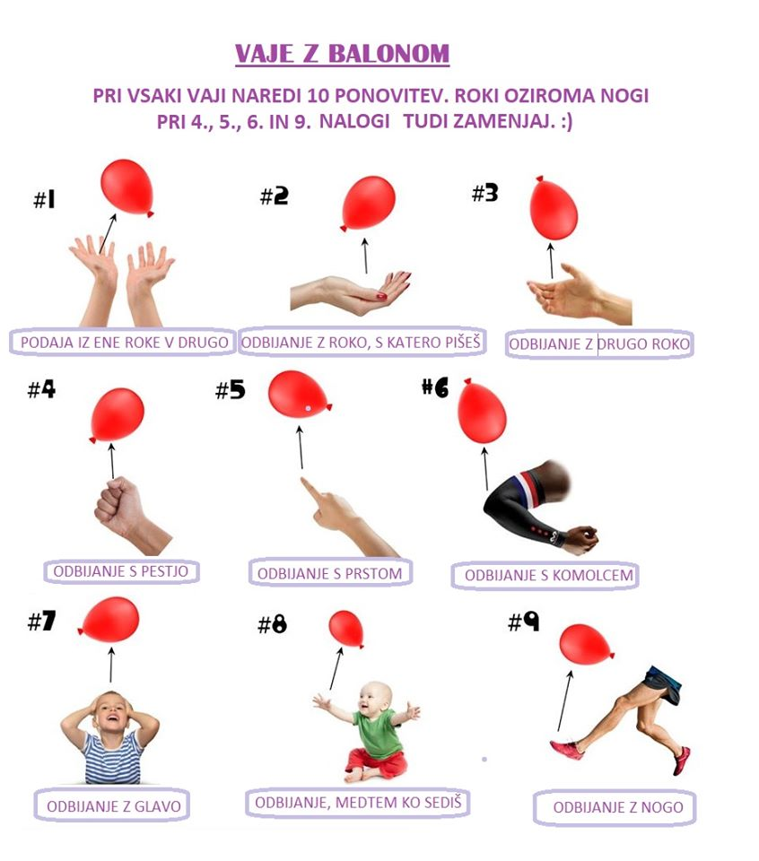Lep pozdrav,
učiteljica Tina

